MCU定时1000ms读取16个I/O控制寄存器、触发动作
功能编号：1608[Analog_Control_Reg]
功能设计描述：
定时1000ms扫描16个寄存器，当寄存器出现如下三个数值时，MCU执行对应I/O操作；
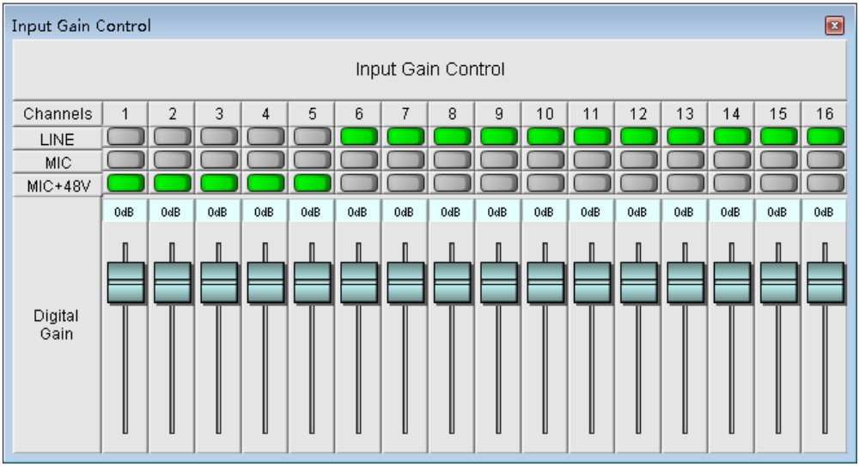
每个通道3个按钮，3个按钮为3选1功能，当按其中一个按钮时，写对应寄存器；
PC软件界面 | 写OID数值 | MCU电路执行动作 | 备注
Line按钮，按下 | X=536870912 | CHX_GAIN_CTRL 低电平  CHX_48V_CTRL 低电平 | 增益0dB
MIC按钮，按下 | X=536870906 | CHX_GAIN_CTRL 高电平  CHX_48V_CTRL 低电平 | 增益30dB
MIC+48V按钮，按下 | X=536870903 | CHX_GAIN_CTRL 高电平  CHX_48V_CTRL 高电平 | 增益30dB+48V开
16个DSP 增益控制寄存器定位：
#define g_1_wo 990 //通道1Gain 1.3.6.1.4.1.2680.1.4.2.33.32.34.17.45.4.2.1.2.991
#define g_2_wo 991 //通道2Gain 1.3.6.1.4.1.2680.1.4.2.33.32.34.17.45.4.2.1.2.992
#define g_3_wo 992 //通道3Gain 1.3.6.1.4.1.2680.1.4.2.33.32.34.17.45.4.2.1.2.993
#define g_4_wo 993 //通道4Gain 1.3.6.1.4.1.2680.1.4.2.33.32.34.17.45.4.2.1.2.994
#define g_5_wo 994 //通道5Gain 1.3.6.1.4.1.2680.1.4.2.33.32.34.17.45.4.2.1.2.995
#define g_6_wo 995 //通道6Gain 1.3.6.1.4.1.2680.1.4.2.33.32.34.17.45.4.2.1.2.996
#define g_7_wo 996 //通道7Gain 1.3.6.1.4.1.2680.1.4.2.33.32.34.17.45.4.2.1.2.997
#define g_8_wo 997 //通道8Gain 1.3.6.1.4.1.2680.1.4.2.33.32.34.17.45.4.2.1.2.998
#define g_9_wo 998 //通道9Gain 1.3.6.1.4.1.2680.1.4.2.33.32.34.17.45.4.2.1.2.999
#define g_10_wo 999 //通道10Gain 1.3.6.1.4.1.2680.1.4.2.33.32.34.17.45.4.2.1.2.1000
#define g_11_wo 1000 //通道11Gain 1.3.6.1.4.1.2680.1.4.2.33.32.34.17.45.4.2.1.2.1001
#define g_12_wo 1001 //通道12Gain 1.3.6.1.4.1.2680.1.4.2.33.32.34.17.45.4.2.1.2.1002
#define g_13_wo 1002 //通道13Gain 1.3.6.1.4.1.2680.1.4.2.33.32.34.17.45.4.2.1.2.1003
#define g_14_wo 1003 //通道14Gain 1.3.6.1.4.1.2680.1.4.2.33.32.34.17.45.4.2.1.2.1004
#define g_15_wo 1004 //通道15Gain 1.3.6.1.4.1.2680.1.4.2.33.32.34.17.45.4.2.1.2.1005
#define g_16_wo 1005 //通道16Gain 1.3.6.1.4.1.2680.1.4.2.33.32.34.17.45.4.2.1.2.1006
------------------------------------------------------------------------------------------------
#define dspc_gain_down_ rw 1
#define dspc_gain_down_ _fb 31
#define dspc_gain_down_ _sg 1

